A reflexão da luz
A luz do Sol é conhecida como luz natural. A luz, em condições normais, se desloca em linha reta através de raios luminosos.
Quando a luz atinge um objeto, três situações podem acontecer:
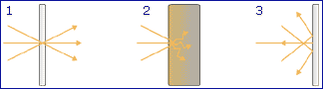
1. a luz atravessa o objeto;
2. a luz é absorvida pelo objeto, transformando-se em calor;
3. a luz é refletida (ou “rebate”) do objeto, mudando a sua direção.
Você já deve ter brincado com espelhos refletindo raios de Sol.
O raio de luz que chega a um espelho chama-se raio incidente; o ponto onde o raio toca o espelho chama-se ponto de incidência; o raio que rebate do espelho é chamado de raio refletido.
